REPUBLIQUE DE DJIBOUTI

UNITE- EGALITE – PAIX



**PROJET DE REDUCTION DE LA PAUVRETE A BALBALA (PREPUB)**

**INFRASTRUCTURES DE BASE A BALBALA**

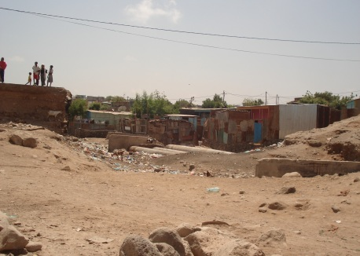

**RAPPORT MENSUEL N°1**

**FEVRIER 2013**

